Guía de ejercicios de EC. 1er grado

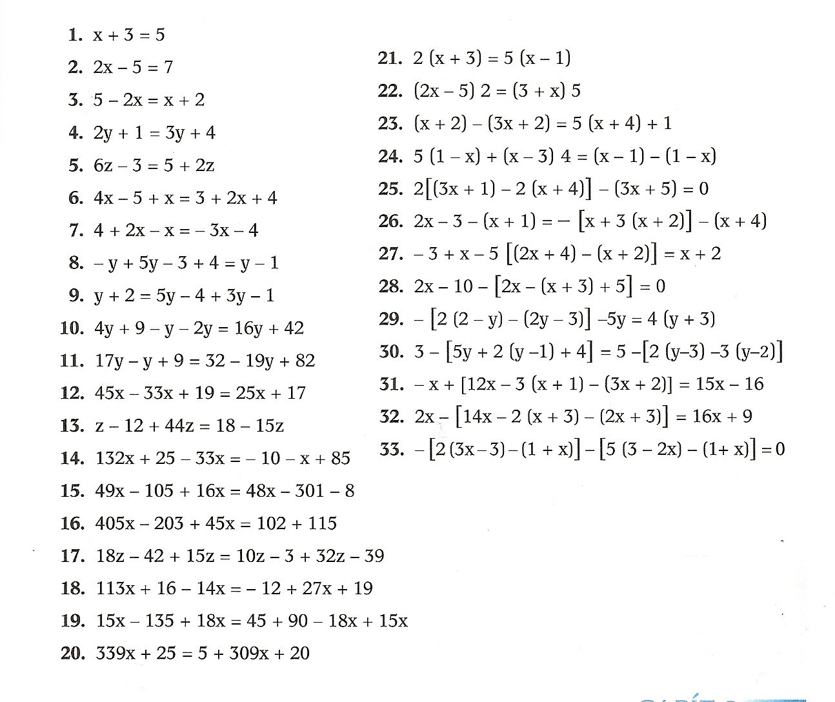

Ecuaciones de 1er grado con coeficientes fraccionarios

